LAS COPAS DE LA IRA

Escrita por Ramón Griffero / 1999
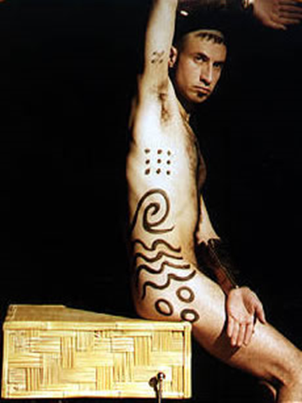

Estrenada en el Museo de Bellas Artes de Santiago de Chile bajo la dirección de Ricardo Balic.
Nominada Mejor obra y mejor Dirección premios Altazor 2000.
Monodrama
Presentada en Madrid, Casa de las Americas Barcelona, Mercat des flors, Roma, Instituto Latinoámericano, Kile, Festival de Monodrama, París Embajada de Chile

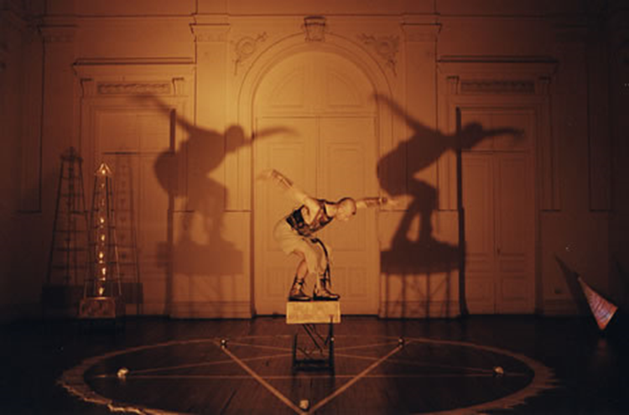
El profeta, personaje único, se va r reencarnando a través del tiempo en una serie de personajes que le ha tocado vivir.
Fue un faraón egipcio, un hereje quemado en la Inquisición, uno de los niñitos de Fátima, un asesino que va de manda a la Virgen de Lo Vásquez, un oficial del ejército develando su verdad antes del suicidio, y finalmente su última reencarnación es la presente, la de ser actor.

Instalación Escénica y Vestuario : Raul Miranda
Actuó : Carlos Concha

